向日葵班观察日志
日期 2026年 1 月 13 日
今日一日活动
宝宝  姓名 | 生活活动 |  |  |  |  | 其他活动
宝宝  姓名 | 上午点心 | 午餐 | 午睡 | 下午点心 | 大便 | 其他活动
程知潜 | 鲜牛奶 √  蒸玉米√ | 麦片饭 √  三文鱼豆腐煲√  菠菜滑蛋√  菌菇冬瓜肉圆汤√ | 12：30前入睡。 | 青菜牛肉米线√  蓝莓√  香蕉√ | 1 | 一、晨间游戏活动  宝宝们入园后进行了自主游戏，游戏活动有娃娃家（小厨房、卧室）、室内滑滑梯、生活区、建构区（桌面建构、地面建构）、艺术区、感官区。  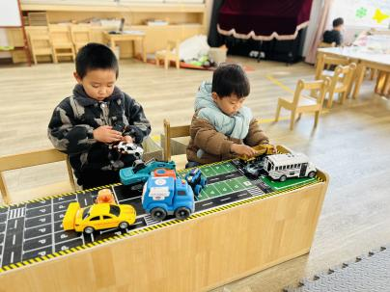  二、户外活动  （一）生态园  宝宝们到生态园去看了菜地和小动物们。  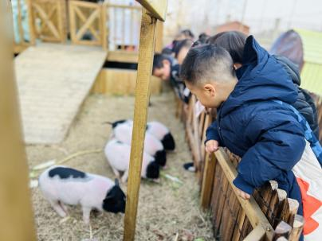  （二）粉笔涂鸦、玩沙包  宝宝们想要画画，我们散步到了有阳光的地方进行了粉笔涂鸦；休息了一会儿我们又到阳光下去玩了沙包。  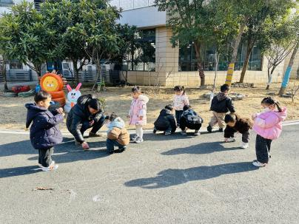  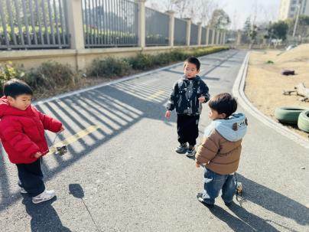  （三）综合区  宝宝们在综合区玩了摇摇马和毛毛虫山洞。  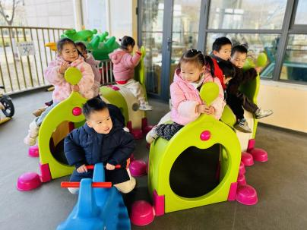  三、学习活动  （一）音乐游戏  宝宝们进行了音乐游戏《公交车的轮子》、《做果汁》，手指游戏《一座小桥》。
恽晏宸 | 鲜牛奶 √  蒸玉米√ | 麦片饭 √（一半）  三文鱼豆腐煲√  菠菜滑蛋√  菌菇冬瓜肉圆汤√ | 12：30前入睡。 | 青菜牛肉米线√  蓝莓√  香蕉√ | 2
金骏翚 | 鲜牛奶 √  蒸玉米√ | 麦片饭 √（少量）  三文鱼豆腐煲√  菠菜滑蛋√（一半）  菌菇冬瓜肉圆汤√ | 12：50前入睡。 | 青菜牛肉米线√  蓝莓√  香蕉√ | 无
高彦 |  |  |  |  | 无
周楚瑞 | 鲜牛奶 √  蒸玉米√ | 麦片饭 √  三文鱼豆腐煲√  菠菜滑蛋√（少量）  菌菇冬瓜肉圆汤√ | 12：30前入睡。 | 青菜牛肉米线√  蓝莓√  香蕉√ | 无
刘璟锃 | 鲜牛奶 √  蒸玉米√ | 麦片饭 √  三文鱼豆腐煲√（一半）  菠菜滑蛋√（少量）  菌菇冬瓜肉圆汤√ | 12：30前入睡。 | 青菜牛肉米线√  蓝莓√  香蕉√ | 无
孙露月 | 鲜牛奶 ×  蒸玉米× | 麦片饭 √  三文鱼豆腐煲√  菠菜滑蛋√（一半）  菌菇冬瓜肉圆汤√ | 12：50前入睡。 | 青菜牛肉米线√  蓝莓√  香蕉√ | 无
陆瑾玙 | 鲜牛奶 √  蒸玉米√ | 麦片饭 √（一半）  三文鱼豆腐煲√  菠菜滑蛋√（一半）  菌菇冬瓜肉圆汤√ | 12：30前入睡。 | 青菜牛肉米线√  蓝莓√  香蕉√ | 无
蔡荞一 | 鲜牛奶 √  蒸玉米√ | 麦片饭 √  三文鱼豆腐煲√（一半）  菠菜滑蛋√（一半）  菌菇冬瓜肉圆汤√ | 12：30前入睡。 | 青菜牛肉米线√  蓝莓√  香蕉√ | 无
臧卓宁 | 鲜牛奶 √  蒸玉米√ | 麦片饭 √（一半）  三文鱼豆腐煲√  菠菜滑蛋√（一半）  菌菇冬瓜肉圆汤√ | 12：30前入睡。 | 青菜牛肉米线√  蓝莓√  香蕉√ | 无
王耀坤 | 鲜牛奶 √  蒸玉米√ | 麦片饭 √  三文鱼豆腐煲√  菠菜滑蛋√（一半）  菌菇冬瓜肉圆汤√ | 12：30前入睡。 | 青菜牛肉米线√  蓝莓√  香蕉√ | 无
孙悦宁 | 鲜牛奶 √  蒸玉米√ | 麦片饭 √  三文鱼豆腐煲√（一半）  菠菜滑蛋√  菌菇冬瓜肉圆汤√ | 12：30前入睡。 | 青菜牛肉米线√  蓝莓√  香蕉√ | 无
吴心诺 | 鲜牛奶 √  蒸玉米√ | 麦片饭 √  三文鱼豆腐煲√（一半）  菠菜滑蛋√  菌菇冬瓜肉圆汤√ | 12：30前入睡。 | 青菜牛肉米线√  蓝莓√  香蕉√ | 无
陈之里 | 鲜牛奶 ×  蒸玉米× | 麦片饭 √  三文鱼豆腐煲√  菠菜滑蛋√（一半）  菌菇冬瓜肉圆汤√ | 12：30前入睡。 | 青菜牛肉米线√  蓝莓√  香蕉√ | 无
高彦淳 | 鲜牛奶 √  蒸玉米√ | 麦片饭 √  三文鱼豆腐煲√（一半）  菠菜滑蛋√（少量）  菌菇冬瓜肉圆汤√ | 12：30前入睡。 | 青菜牛肉米线√  蓝莓√  香蕉√ | 无

